לכבוד תלמידי כיתות ז' יוני 2023



הנדון:  **עבודת קיץ במתמטיקה**

מיד בתחילת שנה"ל הבאה תערך בחינה במתמטיקה לכל תלמידי השכבה.

רמת הבחינה – בהתאם להקבצה שהתלמיד שובץ, כפי שרשום לו בתעודה.

מטרת הבחינה לרענן את הידע הלימודי ולבדוק את הרמה של התלמיד.

**ציון הבחינה יהיה הציון הראשון של מחצית א'.**

לצורך חזרה על החומר והכנה לקראת הבחינה, התלמידים יכינו עבודת קיץ המצורפת לפי הרמה שאליה שובצו.

- תלמידי רמות א', עתודה מדעית יבצעו את כל התרגילים.

- תלמידי רמות ב' ומיצוי יבצעו את תרגילים בנושאים שהם למדו בכיתה.

**חופשה נעימה!!**

**צוות מתמטיקה חט"ב**

# תרגילי חזרה לחופשת הקיץ למסיימי כתה ז

## 1. חוקי פעולות חשבון

1. בכל סעיף רשומים שני תרגילים. השלימו מבלי לחשב: = או ≠ .

|  |  |  |  |  |  |
| --- | --- | --- | --- | --- | --- |
|  | (43 · 8) + 16 ___ 43 · 8 + 16 | **4)** |  | 165 : (78 : 6) ___165 : 78 : 6 | **1)** |
|  | 179 – (80 – 30) ___ 179 – 80 – 30 | **5)** |  | 160 – (90 : 5) ___ 160 – 90 : 5 | **2)** |
|  | (48 + 12) : 4 ___ 48 + 12 : 4 | **6)** |  | 96 : (8 + 4) ___ 96 : 8 + 4 | **3)** |

1. העתיקו ופתרו את התרגילים הבאים.

|  |  |  |  |  |  |  |
| --- | --- | --- | --- | --- | --- | --- |
| **1)** | [3 – (4 – 2) · 1] : (8 – 2 · 2) = |  | | **3)** | (2 · 3 + 4 : 2) : (3 · 2 – 2) + 1 = |  |
| **2)** | 20 + 9 + 4 ⋅ [17 – (2 + 6) : 4] = | |  | **4)** | [24 – 8 ⋅ (7 – 4)] : [(25 + 88 : 11) · 9] = |  |

1. תמר קנתה שתי חולצות במחיר 47 שקלים לחולצה, ושלושה זוגות גרביים במחיר 10.5 שקלים לזוג.

כמה עודף קיבלה תמר משטר של 200 שקלים? כתבו **בתרגיל אחד** ופתרו.

1. העתיקו ופתרו את התרגילים הבאים.

|  |  |  |  |
| --- | --- | --- | --- |
| **1)** |  |  | |
| **2)** |  | |

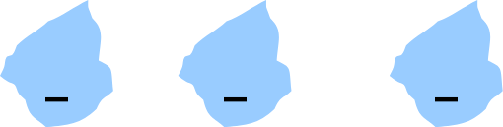

1. תמר פתרה את התרגיל:  **· ( – ) =** וקיבלה: **24 – 36.**

אילו מבין התרגילים הבאים יכולים להיות התרגיל שתמר פתרה?

|  |  |  |  |  |  |  |  |
| --- | --- | --- | --- | --- | --- | --- | --- |
| א. | 24⋅(12 – 1) | ב. | 12⋅(3 – 2) | ג. | 6·(6 – 4) | ד. | 20·(16 – 4) |

1. השלימו בכל אחד מהתרגילים הבאים את החסר. a ≠ 0

|  |  |  |  |  |
| --- | --- | --- | --- | --- |
| **(1** | a ∙ ____ = 1 |  | **(3** |  |
| **(2** | ____ |  | **(4** | _____ ∙ (27 + 11) = 1 |

1. בכל סעיף כתבו סימן מתאים: **=** או **≠** .

|  |  |  |  |
| --- | --- | --- | --- |
| **(1** | 48 – (13 + 7) ____ 48 – 13 – 7 | **(3** | 147 – (83 + 57) ____ 147 + 83 – 57 |
| **(2** | 129 + (52 + 8) ____ 129 + 52 + 8 | **(4** | 50 + (28 – 12) ____ 50 + 28 – 12 |

## 2.מספרים מכוונים

1. סמנו על ישר המספרים הבא את המספרים הבאים:



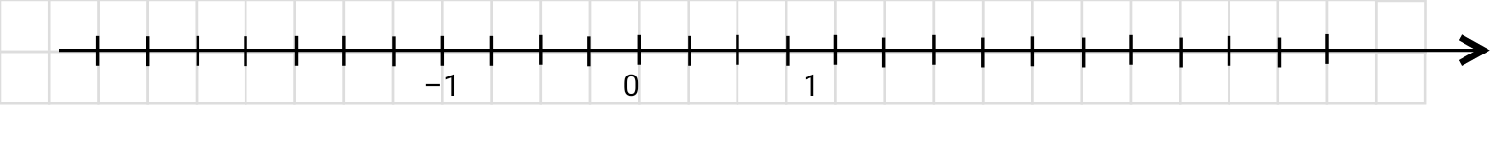

1. בכל סעיף הוסיפו מספר מתאים.

|  |  |  |  |
| --- | --- | --- | --- |
| (–5) < ____ < (–4.3) | **(3** | (–7.5) < ____ < (–7) | **(1** |
| (+5) < ____ < (+5.1) | **(4** | (+2.1) < ____ < (+2.5) | **(2** |

1. חשבו. 

|  |  |  |  |
| --- | --- | --- | --- |
|  |  | (–19) + (+13) + (+16) + (–22) = | **(1** |
|  |  | (–2.1) + (–5.2) + (+7.3) + (+0.5) = | **(2** |
| (–7.3) + (–2.7) +(+5) + (–5) = | | | **(3** |
|  | | | **(4** |

1. לפניכם התרגיל  **(+14) + (–5) + ___ =**
2. הוסיפו מספר כך שיתקבל הסכום 0. ____________
3. הוסיפו מספר כך שיתקבל סכום שלילי. ___________
4. הוסיפו מספר כך שיתקבל סכום חיובי. ____________
5. הוסיפו מספר כך שיתקבל סכום בין (4–) ל- (8–). _________
6. הוסיפו פעולת חיבור או חיסור כך שיתקבל שוויון.

|  |  |  |  |  |  |  |  |
| --- | --- | --- | --- | --- | --- | --- | --- |
| **(1** | (–17) | ___ | (–43) = (–60) | **(3** | (–17) | ___ | (–43) = (+26) |
| **(2** | (–25) | ___ | (+30) = (–55) | **(4** | (–25) | ___ | (+30) = (+5) |

1. העתיקו והשלימו בכל סעיף ביטוי מתאים כך שיתקבל שוויון.

|  |  |  |  |  |
| --- | --- | --- | --- | --- |
| **(1** | b + ___ = –2b | **(3** | –a – ___ = +2a |  |
| **(2** | b + ___ = –b | **(4** | b – a + ___ = 0 |  |

1. פתרו את התרגילים הבאים בדרך הנוחה לכם.

|  |  |  |  |
| --- | --- | --- | --- |
| **(1** | (+27) + (–30) – (–30) – (–15) + (+17) = | **(3** | (–20) – 8 – 7 – (–25) – 39 = |
| **(2** | (–7) + (–8) – (–4) – (+8) – (–9) = | **(4** |  |

1. מהו המספר החסר?

|  |  |  |  |  |  |
| --- | --- | --- | --- | --- | --- |
| **(1** | 12 · | ____ | = (–12) | **(3** | (–9) · ____ = (–9) |
| **(2** | (–9) · | ____ | = 0 | **(4** | ____ · (–3) = 9 |

1. פתרו את התרגילים הבאים.

|  |  |  |  |
| --- | --- | --- | --- |
| (–1) ∙ (–1) ∙ 7 ∙ (–1) = | **(2** | (–5) ∙ (–1) ∙ (–3) ∙ (–2) = | **(1** |

1. ידוע כי המכפלה של שמונה מספרים היא חיובית. האם יתכן ש:

|  |
| --- |
| **א.** כל המספרים שליליים. ______________________ |
| **ב.** כל המספרים חיוביים. ______________________ |
| **ג.** אחד מהם הוא אפס. _______________________ |
| **ד.** בדיוק שלושה מהם שליליים.___________________ |
| **ה.** בדיוק מחציתם חיוביים. _____________________ |
|  |
|  |

1. פתרו את התרגילים הבאים.

|  |  |  |  |
| --- | --- | --- | --- |
| (–4) + 3[(–2) – 1)] = | **(2** | 4∙(–5) – (–3)∙2 = | **(1** |

## 3. חוקיות:

1. . לפניך סדרת מבנים המורכבת לפי חוקיות מסוימת:

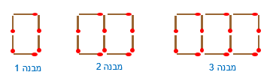

1. אם נמשיך להרכיב מבנים לפי אותה חוקיות. כמה גפרורים יהיו:
   1. במבנה 4 ?  **3)** במבנה 6 ?
   2. במבנה 5 ? **4)** במבנה 10 ?
2. נסחו במילים את החוקיות. __________________________________________
3. מבנה 7 מורכב מ- 30 גפרורים. מכמה גפרורים מורכב מבנה 8 ? ____________
4. מבנה 10 מורכב מ- 42 גפרורים. איזה מבנה מורכב מ- 50 גפרורים? ________
5. האם תוכלו להסיק את החוקיות בסדרה זו ?

_______________________________________________________

1. בכל סדרה מצאו חוקיות וכתבו את שלושת המספרים הבאים בסדרה.

|  |  |  |
| --- | --- | --- |
|  | 2 , 4 , 5 , 10 , 11 , 22 , 23 , ……………... | **1)** |
|  | 2 , 5 , 10 , 17 , 26 , ………………………… | **2)** |
|  | 5,040 , 5,040 , 2,520 , 840 , ....................... | **3)** |

1. המחיר לליטר דלק הוא 7.5 שקלים.

|  |  |
| --- | --- |
| **כמות הדלק בליטרים** | **מחיר התדלוק**  **בתעריף לילה** |
| 20 | 20∙7.5 + 2.5 |
| 25 | 25∙7.5 + 2.5 |
| 30 |  |
| 35 |  |
| 40 |  |
|  | |
| **x** |  |

עבור מילוי דלק בין השעות 22:00 (10 בלילה) ועד 06:00

(בבוקר למחרת) מוסיפים 2.5 שקלים למחיר המילוי.

1. השלימו את הטבלה.
2. הסבירו במילים מה מייצג **x**. __________________
3. כתבו  **ביטוי אלגברי** לעלות התדלוק בתעריף לילה.

__________________________________

1. היעזרו בביטוי ומצאו מה עלות התדלוק למילוי של 50 ליטרים דלק בתעריף לילה. _______

|  |  |
| --- | --- |
| **מחיר המוצר בשקלים** | **ביטוי לתשלום עבור הקנייה** |
| 100 | 100 + 29 |
| 120 |  |
| 200 |  |
| 350 |  |
|  | |
| **x** |  |

1. עבור כל קנייה באתר האינטרנט "כלי הבית שלי"   
   מוסיפים למחיר המוצר 29 שקלים "דמי טיפול ומשלוח".

כמה משלמים עבור קנייה דרך האתר:

1. השלימו את הטבלה.
2. נסחו במילים את הקשר בין התשלום עבור הקנייה

לבין מחיר המוצר.

________________________________

1. כתבו  **ביטוי אלגברי** לסכום לתשלום עבור מוצר שמחירו

**x** שקלים. _______________________

1. היעזרו בביטוי שכתבתם וחשבו את הסכום לתשלום

עבור מוצר שמחירו 137 שקלים. ______________________

1. מה המחיר של מוצר עבורו שולמו 235 שקלים? ____________
2. זוגות המספרים הנתונים בטבלה מקיימים קשר על פי חוקיות מסוימת.

|  |  |  |  |  |  |  |  |  |
| --- | --- | --- | --- | --- | --- | --- | --- | --- |
| המספר הראשון | 1 | 2 | 3 | 4 | 5 | 6 |  | **n** |
| המספר השני | 1 | 4 | 9 | 16 | 25 | 36 |  |  |

איזה מבין הביטויים הבאים מתאר את הקשר בין זוגות המספרים שבטבלה?

|  |  |  |  |  |  |  |  |
| --- | --- | --- | --- | --- | --- | --- | --- |
|  |  | 2∙n | (3 | n + n | (2 | n⋅n | (1 |

1. מחיר לחמנייה הוא מחצית ממחיר כיכר לחם. מחיר כיכר לחם הוא**x** שקלים.
2. איזה מהביטויים הבאים מתאר את מחיר הלחמנייה?

1) x – 2 2) x + 2 3) x : 2

1. איזה מהביטויים הבאים מתאר את המחיר של 5 לחמניות?

1) 2∙x – 5 2) 5∙(x – 2) 3) 5∙x : 2 4) 2∙(x + 5)

1. כתבו ביטוי למחיר שיש לשלם בקניית כיכר אחת של לחם וחמש לחמניות.
2. כתבו ביטוי למחיר שיש לשלם בקניית שלוש כיכרות לחם ושתי לחמניות

## 3.המשתנה וביטויים אלגבריים

1. נתון הביטוי 3∙(x – 4) + 12. הציבו במקום x את המספרים הנתונים וחשבו.

**(1** x = 10 **2)** x = 4

1. נתון הביטוי 4∙(x – 1). הציבו מספרים (לאו דווקא שלמים) כך ש:
2. יתקבל מספר זוגי. _____________________________
3. יתקבל מספר אי זוגי. ___________________________
4. יתקבל מספר גדול מ- 30. _______________________
5. מחיר הנסיעה בחברת המוניות "חץ מקשת" מורכב ממחיר קבוע של 9 שקלים ועוד 3.5 שקלים לכל ק"מ של נסיעה.
6. כתבו ביטוי לתשלום עבור נסיעה של **x** ק"מ. ___________________
7. כמה ישלם מר גלבוע אם הוא נסע 12 ק"מ? ___________________
8. גברת חרמון נוסעת לעבודה מרחק של 16 ק"מ מביתה. יש לה בארנק 60 שקלים. האם יספיק לה הכסף למונית ? ______________________
9. מר דניאלי שילם עבור הנסיעה 37 שקלים. מה היה מרחק הנסיעה שלו? ______________________________________________
10. בכל סעיף כתבו ביטויים ללא סוגריים השווים לביטוי הנתון.

|  |  |  |  |  |  |
| --- | --- | --- | --- | --- | --- |
|  | 8(7 + 10x) + 8x – 3x = | **3)** |  | 5(x + 4) + 2(8 – x) = | **1)** |
|  | 5(3x + 6) – x = | **4)** |  | 3(2x + 10) + 4(x + 1) = | **2)** |

1. הוסיפו בכל סעיף איברים מתאימים כך שיתקבלו ביטויים שווים.

|  |  |  |  |
| --- | --- | --- | --- |
| 3(7 + ____ ) = ____ + 3x | **3)** | 8x – ____ = 2x | **1)** |
| (x + 3) ∙ ____ = 5x + ____ | **4)** | 8(x + ____ ) = 8x + 16 | **2)** |

## 4.חזקות

1. השלימו בריבועים מספרים מתאימים (שווים או שונים).

לחלק מהתרגילים יש יותר מתשובה אפשרית אחת. במקרים אלו, הציעו תשובות נוספות.

|  |  |  |  |
| --- | --- | --- | --- |
| **(1** |  3 = 27 | **(3** |  □ = 49 |
| **(2** | 6□ = 36 | **(4** |  □  = 9 |

1. העתיקו ופתרו את התרגילים הבאים.

|  |  |  |  |
| --- | --- | --- | --- |
| **(1** | (3 · 2)2 – (2 + 1)3 = |  |  |
| **(2** |  |  |  |
| **(3** | (2 · 5 + 1)2 = |  |  |

1. חשבו את הערך של הביטויים עבור **x = 5** ; **y = 2**.

|  |  |  |  |
| --- | --- | --- | --- |
| **(1** | 2(x + y)2 = | **(2** | 2(x – y)2 = |

1. בכל זוג, מצאו את החזקה הגדולה מבין השתיים. אם החזקות שוות, רשמו "=".

|  |  |  |  |  |  |  |  |
| --- | --- | --- | --- | --- | --- | --- | --- |
| **)1** | (–9)4 |  | (–9)19 | **4)** | (–11)12 |  | (–11)14 |
| **)2** | (–4)12 |  | 412 | **(5** | (–11)12 |  | (–11)13 |
| **)3** | (–4)19 |  | 419 | **6)** | (–3)15 |  | 32 |

1. השלימו מספרים מתאימים. בחלק מהסעיפים יש יותר מתשובה מתאימה אחת. הציעו מספר אפשרויות.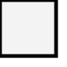

|  |  |  |  |  |  |  |  |
| --- | --- | --- | --- | --- | --- | --- | --- |
| **(1** | (–14) | > | (–14)5 | **(3** | 34 | = | (–3) |
|  |  |  |  |  |  |  |  |
| **(2** | 2110 | > | (–21) | **(4** | (–5)10 | < | 10 |

1. פתרו את התרגילים הבאים.

|  |  |  |  |
| --- | --- | --- | --- |
| = | **(3** | = | **(1** |
|  | **(4** | = | **(2** |

1. פתרו את התרגילים הבאים.

|  |  |  |  |
| --- | --- | --- | --- |
| –42 + (–4)2 = | **(4** | –42 ⋅ (–1)3 = | **(1** |
| 200 : 52 – 8 = | **(5** | (8 – 10)5 = | **(2** |
| (27 : 32 – 32)2 = | **(6** | (3 – 5)2 – (1 – 5)2 = | **(3** |

1. לפניכם סרטוט מוקטן של צורות הבנויות מריבועים סגולים. חשבו את שטחו.

כתבו תחילה תרגיל למציאת השטח. בכתיבת התרגיל השתמשו בכתיב חזקות.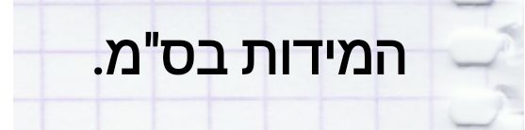

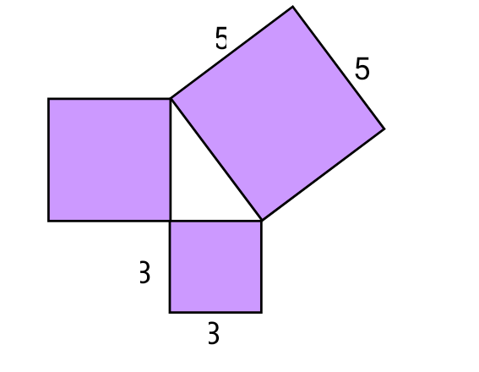

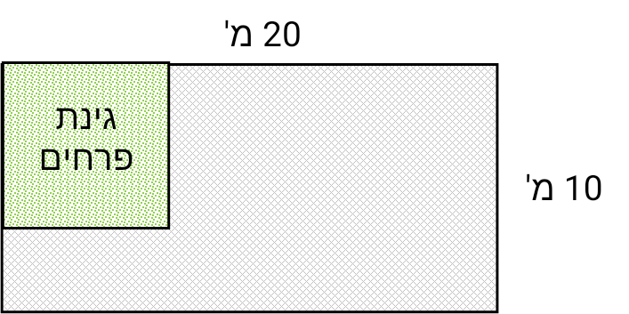

1. לפניכם סרטוט מוקטן של מגרש מלבני.

מידות המגרש 20 מ' ו- 10 מ'.  
בפינת המגרש הוקצה שטח ריבועי לגינת פרחים.   
שאר המגרש רוצף. שטח החלק המרוצף הוא 119 מ"ר.

מהו אורך צלע הגינה?

## 6. משוואות ובעיות מילוליות

1. העתיקו ופתרו את המשוואות הבאות:

|  |  |  |  |  |  |  |
| --- | --- | --- | --- | --- | --- | --- |
|  | | 4(x + 6) – 3x = 25 | **4)** |  | 4(3x + 1) = 36 | **1)** |
|  | 5(x + 1) + 4(x – 1) = 100 | | **5)** |  | 4x + 2x + 5x + 7 = 40 | **2)** |
|  | | 5(x + 3) – (x + 4) = 53 | **6)** |  | 1 + 4x + 2x = 50 – 1 | **3)** |

|  |  |  |  |
| --- | --- | --- | --- |
| **(1** | 7y – 3(y + 4) = 20 | **(4** | 9x + 2 = 5 – (7 – 8x) |
| **(2** | 8(–2x + 3) = 3(4x + 2) + 46 | **(5** | –4(x + 1) = –7x + 9 + 2 |
| **(3** | 9x – 2(5x + 3) = 22 – 5x | **(6** | x – 5x = x + 26 |

1. העתיקו ופתרו את המשוואות הבאות.
2. במבחן במתמטיקה היו 25 שאלות. עידו ענה על כל השאלות.

מספר התשובות הנכונות של עידו גדול ב- 17 ממספר התשובות השגויות שלו.

1. כמה תשובות נכונות היו במבחן של עידו?
2. כל תשובה נכונה מזכה ב- 4 נקודות. מהו הציון של עידו במבחן?
3. היקף הצורה בסרטוט הוא 72 ס"מ.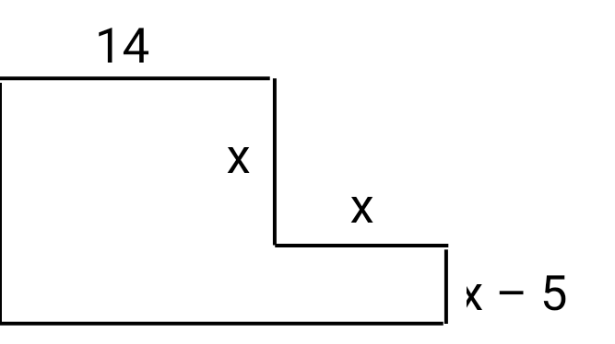

מצאו את ערכו של **x**.

(המידות נתונות בס"מ).

1. משקל בקבוק עם שמן הוא 900 גרם. משקל השמן גדול פי 5 ממשקל הבקבוק הריק.

מה משקל הבקבוק הריק? מה משקל השמן?

1. מספר ההורים המלווים בטיול היה גדול ב- 2 ממספר המורים בטיול.

מספר התלמידים היה גדול פי 9 ממספר ההורים המלווים.

בסך הכול השתתפו בטיול 251 תלמידים ומבוגרים.

כמה מורים השתתפו בטיול?

1. לפניכם סרטוט של משולש שווה שוקיים. המידות בס"מ. 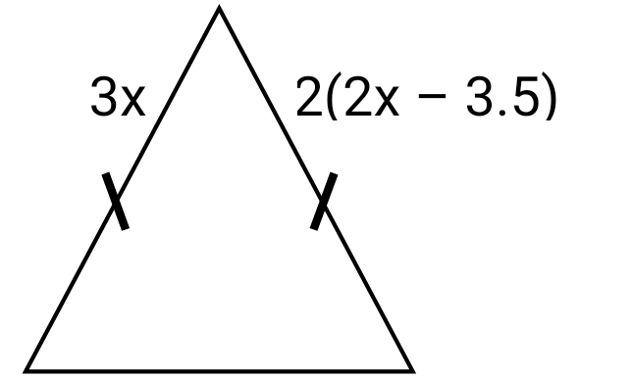
2. מה ערכו של **x** ?
3. נתון שהיקף המשולש הוא 57 ס"מ.

מהם האורכים של צלעות המשולש?

1. הספרייה העירונית מציעה שתי אפשרויות למנוי שנתי:

אפשרות א: תשלום חד פעמי בגובה של 80 שקלים, ותשלום נוסף בגובה 4 שקלים עבור כל ספר.

אפשרות ב: תשלום בגובה 12 שקלים עבור כל ספר.

1. עבור כמה ספרים יהיה התשלום בשתי האפשרויות שווה?
2. מירב מחליפה 6 ספרים בשנה. באיזו אפשרות תציעו לה לבחור?
3. טל מחליפה 15 ספרים בשנה. באיזו אפשרות תציעו לה לבחור?

## 8. מערכת צירים

1. נתונים שיעורים של שלוש נקודות: (6– , 3)C ; (7 , 2)B ; (1 , 5–)A . ענו מבלי לסרטט:
2. אילו מהן נמצאות משמאל לציר ה- y ?
3. אילו מהן נמצאות מתחת לציר ה- x ?
4. סרטטו מערכת צירים, סמנו בה את הנקודות, ובדקו בה את תשובותיכם.
5. בכל סעיף: **א.** השלימו את השיעורים של קדקודי המלבן.

**ב.** חשבו את שטח המלבן.

|  |  |  |  |
| --- | --- | --- | --- |
| **y**  **x**  (__ , **–1)**  (**6 , 4.5**)  (**2– ,** __)  (__ , __) | **(2** | **y**  **x**  (**0 , 3–)**  **(4 , 2)**  (__ , __)  (__ , __) | **(1** |
|  |  |  |  |

## 5.גאומטריה:

### א. זווית ישרה ומלבן

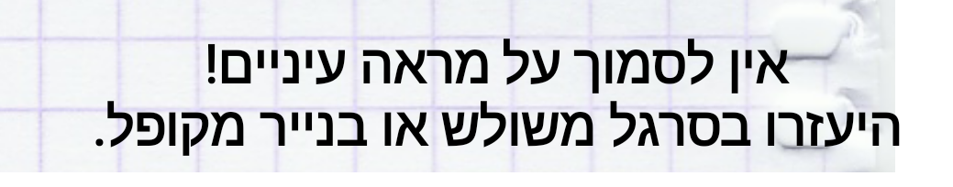

1. בסרטוטים שלפניכם זהו את **כל** הזוויות הישרות ורשמו את שמותיהן.

**א.**

B

R

S

A

C

P

**ב.**



B

E

D

A

C

1. רשמו את שמות כל המלבנים שבסרטוט. 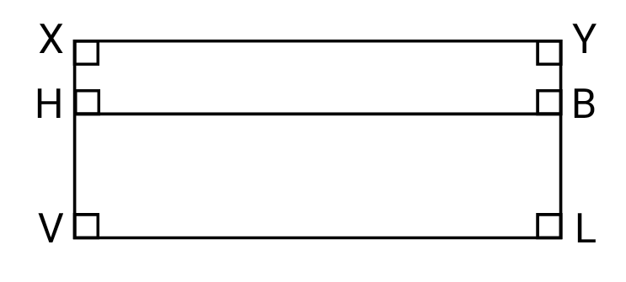

כמה מלבנים מצאתם?

1. נתון מרובע EGKN. השלימו: 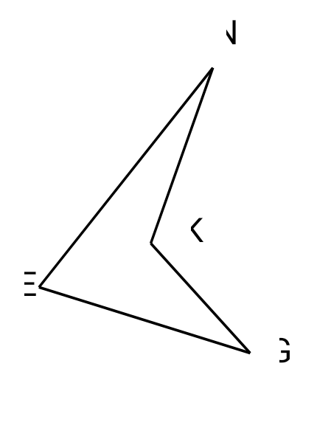
2. כיצד קוראים לזוג הצלעות EG ו- KN ? ________
3. כיצד קוראים לזוג הקדקודים N ו- E ? _________
4. כיצד קוראים לזוג הקדקודים K ו- E ? _________
5. כיצד קוראים לזוג הצלעות EN ו- KN ? ________
6. מהם האלכסונים במרובע EGKN ? __________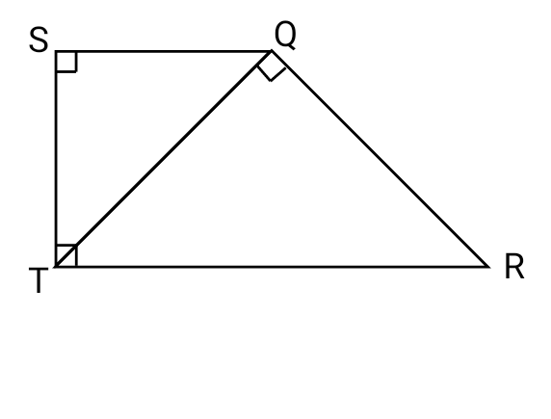
7. בסרטוט שלפניכם רשמו **שלושה** זוגות של קטעים המאונכים זה לזה.

1. סרטטו מלבן שבו הצלע GK מאונכת לצלע GP והצלע PM מאונכת לצלע MK. תנו שם למלבן זה.

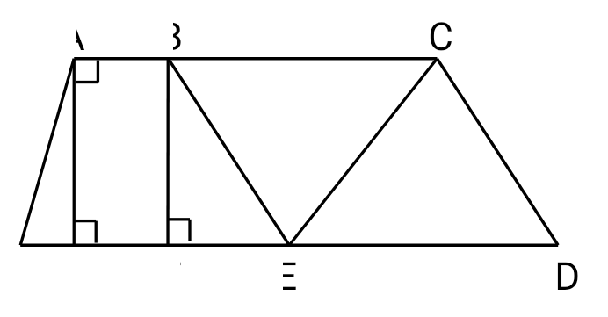

1. ידוע כי בסרטוט שלושה זוגות של ישרים מקבילים.
2. תנו דוגמה לזוג ישרים מקבילים בסרטוט. ___________
3. תנו דוגמה לזוג ישרים שאינם מקבילים זה לזה._______
4. תנו דוגמה לזוג ישרים שמאונכים זה לזה. ___________
5. רשמו את שם המרובע בו הצלעות BC ו- FE הן צלעות נגדיות.___________
6. באיזה מרובע CE הוא אלכסון? _____________
7. בשתי שאלות שלפניכם: אם התשובה חיובית הסבירו. אם לא, תנו דוגמה שמראה מדוע לא.
8. האם מלבן שיש בו שתי צלעות סמוכות ששוות זו לזו הוא בהכרח ריבוע?
9. האם מרובע שכל צלעותיו שוות הוא בהכרח ריבוע?
10. משפחת לוי בנתה גדר כלונסאות חדשה סביב ביתם (ראו סרטוט מוקטן).

רוחב החצר של משפחת לוי 20 מטר ואורך החצר 25 מטר.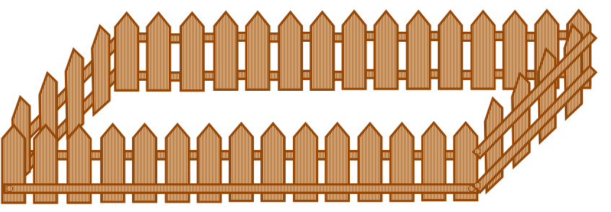

1. מה היקף החצר?
2. כמה מקלות היה עליהם לקנות כדי לבנות את הגדר, אם דרוש מקל לכל 20 ס"מ של היקף הגדר?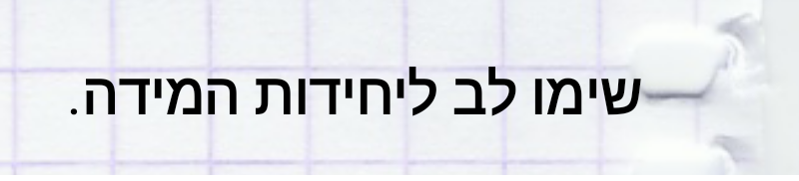
3. אורך צלע אחת של המלבן קטן ב- 4 ס"מ מאורך הצלע השנייה. היקף המלבן 24 ס"מ.
4. רשמו ביטוי אלגברי להיקף המלבן.

**ב.** מצאו את אורכי הצלעות של המלבן.

1. נתון כי למלבן ולריבוע שטח זהה השווה ל- 36 סמ"ר.

ידוע גם כי אורך צלע אחת של המלבן קטן פי שלוש מאורך צלע הריבוע.

מצאו את אורכי הצלעות של המלבן.

### ב.שטח של משולש

1. על חלון מלבני מתוח וילון משולש (ראו בסרטוט).
2. מה גודל השטח המכוסה על-ידי הוילון? 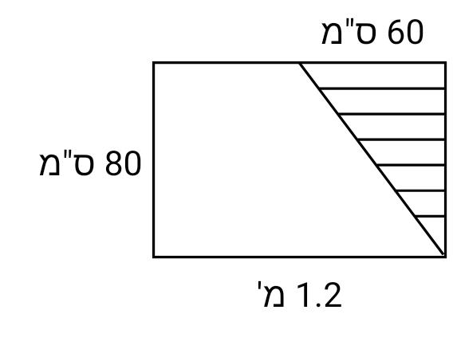
3. *איזה חלק משטח החלון מכסה הוילון?*
4. *בכל סרטוט בדקו האם הקטע המודגש הוא גובה במשולש. אם לא, הסבירו מדוע. אם כן,*

*כתבו לאיזו צלע הוא גובה. היעזרו בסרגל משולש או פינה של דף מלבני.*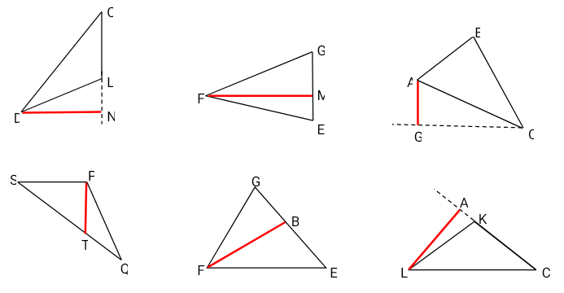

1. ***ב. ג.***

***ד. ה. ו.***

1. *בכל אחד מהמשולשים שלפניכם בדקו האם הנתונים בסרטוט* ***מספיקים*** *כדי למצוא את שטח המשולש.* *אם כן, מצאו את שטח המשולש. אם לא, רשמו מהו הנתון החסר.*
2. ***ב. ג. ד.*** 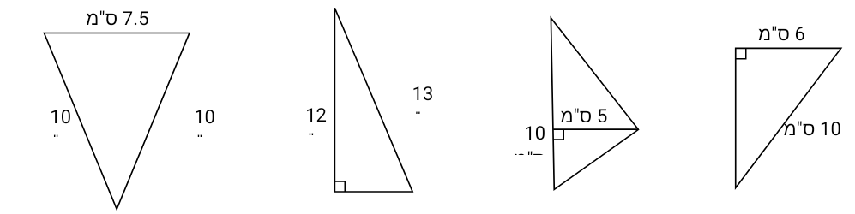

1. *שטח* המשולש ∆TOP שווה 25 סמ"ר. 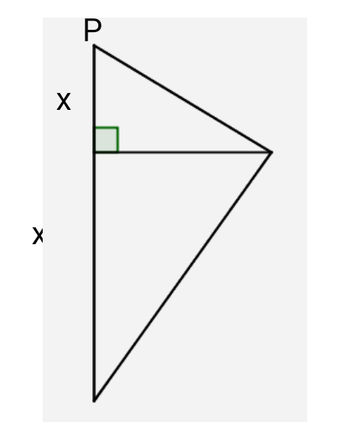

5 ס"מ = ST.

חשבו את x.

### ג. מקבילית

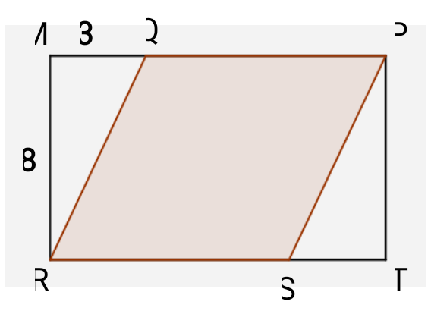

1. נתון קיר מלבני MPTR ששטחו 120 מ"ר.

גובה הקיר 8 מ' = MR. רוצים לצבוע חלק מהקיר.

לשם כך מקצים שני קטעים באורך שווה:   
3 מ' = MQ = TS.   
המרובע QPSR הוא המקבילית שאותה צובעים.

1. מצאו את שטח המקבילית QPSR. 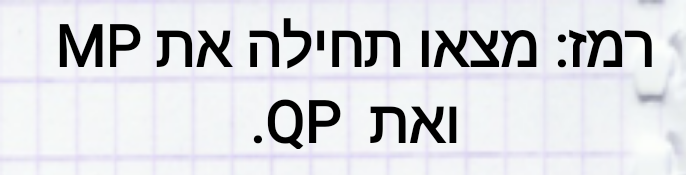
2. איזה אחוז מהקיר מיועד לצביעה?

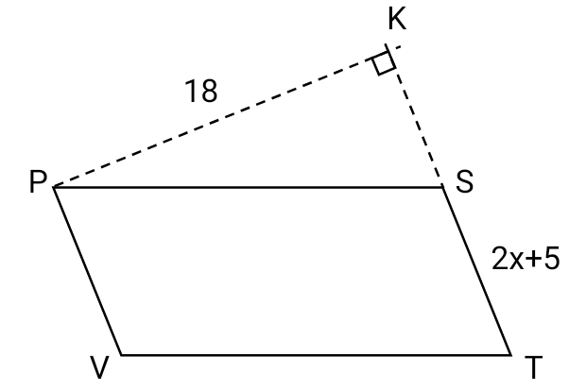

1. PSTV מקבילית.

PK הוא גובה.

162 סמ"ר = SPSTV

מצאו את x ואת אורך ST.

### ד. טרפז

1. בטרפז שלפניכם חשבו את x ואת שטח הטרפז. 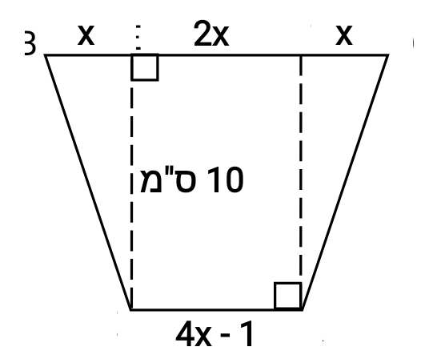

כל הנתונים בסנטימטרים.

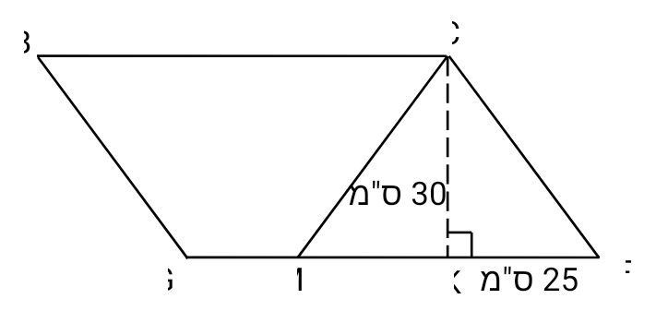

1. במקבילית BCFG נתון: 25 ס"מ = MK = KF,   
   30 ס"מ = CK. שטח המקבילית 2100 סמ"ר = SBCFG.
2. חשבו את אורך הצלע BC של המקבילית.
3. חשבו את אורך הקטע GM. נמקו את צעדכם.
4. חשבו את שטח הטרפז BCMG.

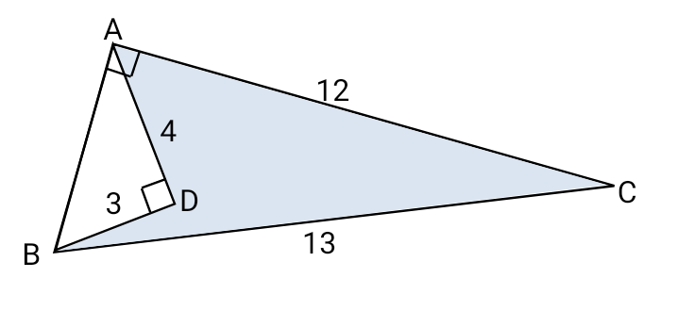

1. לפניכם סרטוט מוקטן של צורה גיאומטרית.

הנתונים הם בסנטימטרים.  
על-פי הנתונים חַשבו את שטחו של המרובע ADBC.   
שימו לב לזוויות הישרות.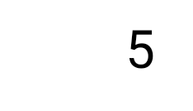

### ה.זוויות B E D A C

1. על-פי הנתונים בסרטוט חשבו את הזוויות המבוקשות.

∢ABD = ?

∢CBE = ?

1. נתון: ∢GMK = ∢HML = 47°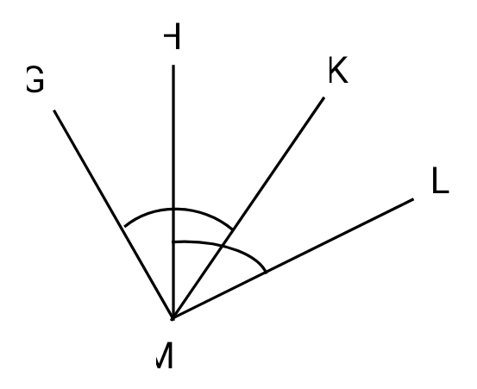
2. האם נכונה הטענה:∢GMH = ∢LMK ? הסבירו.
3. נתון: ∢GMK = ∢HML = β

האם נכונה הטענה: ∢GMH = ∢LMK? הסבירו.

1. נתון זוג של זוויות צמודות. 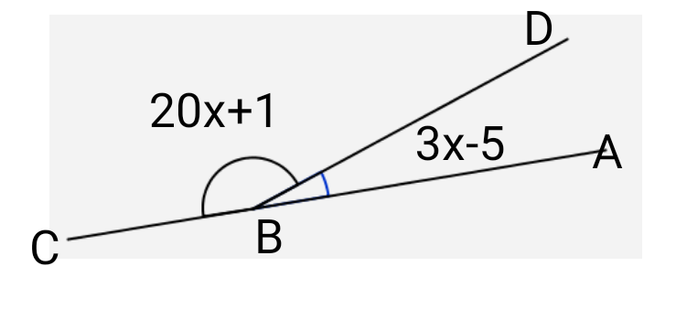

על-פי הנתונים חשבו את **x** ואת מידות הזוויות.

1. הקטעים SP ו- AC מאונכים זה לזה בנקודה M.   
   הקטע KV עובר דרך הנקודה M. ∢KMS = 20º. 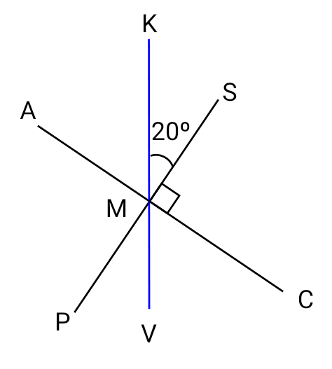
2. חשבו את מידת הזווית ∢VMC.
3. חשבו את מידת הזווית ∢KMC.
4. האם ∢KMC ו- ∢KMP הן זוויות קודקודיות? נמקו.
5. האם ∢AMV ו- ∢SMV הן זוויות קודקודיות? נמקו.
6. חשבו את מידת הזוויות בהתאם לנתונים.   
   נמקו את צעדיכם.   
   MF חוצה זווית ∢DMG. נסמן: ∢FMG = α.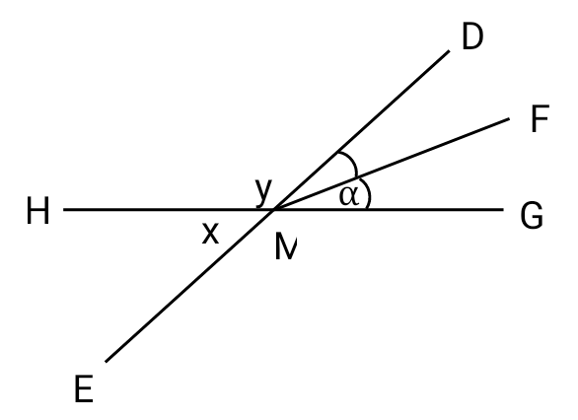
7. נתון: α = 18º. חשבו את x ואת y.
8. נתון: x = 48º. חשבו את α ואת y.
9. נתון: y = 135º. חשבו את x ואת α.
10. רשמו את שמות הזוויות המסומנות במספרים:

∢1 = _______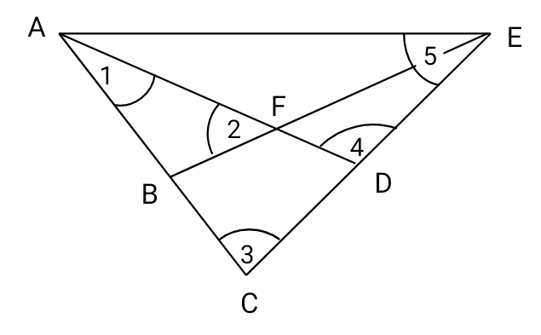

∢2 = _______

∢3 = _______

∢4 = _______

∢5 = _______

1. על פי הנתונים בסרטוט, חשבו את הזוויות המבוקשות: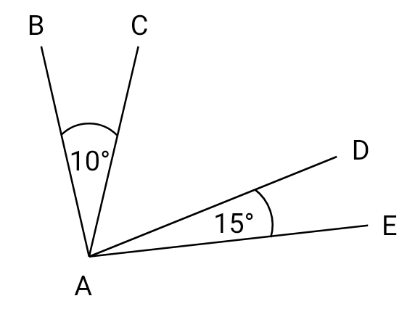

נתון: ∢BAE = 85°

∢CAD = __________(א

∢BAD = __________(ב

∢CAE = __________(ג

## ו.מעגל

1. הצורה שלפניכם היא חלק מעיגול שמרכזו בנקודה A.  
   נתון: ∢BAC = 90°, 10 ס"מ AB =   
   מה **שטח** הצורה בסמ"ר?   
   א. 15π  
   ב. 20π  
   ג. 75π   
   ד. 100π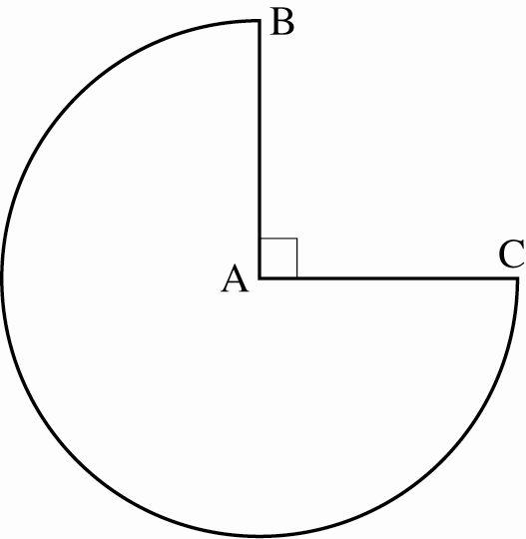
2. לפניכם שתי צורות:  
   צורה א' היא מלבן שהצמידו לו חצי עיגול.  
   צורה ב' היא מלבן שגזרו ממנו חצי עיגול.

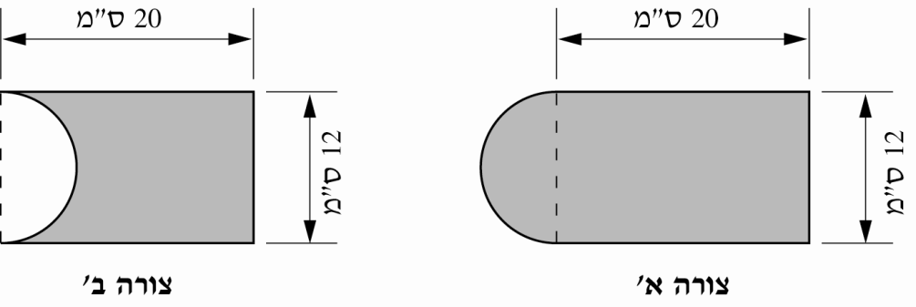

**א.** סַמנו את הטענה הנכונה.

א. היקף צורה א' **קטן** מהיקף צורה ב'.

ב. היקף צורה א' **שווה** להיקף צורה ב'.

ג. היקף צורה א' **גדול** מהיקף צורה ב'.

**ב.** מה השטח של צורה א' בסמ"ר?

א. 12π + 240

ב. 18π + 240

ג. 24π + 240

ד. 36π + 240

**ג.** חשבו את השטח של צורה ב' בסמ"ר.

# תשובות

## חוקי פעולות חשבון:

**1)** 1.  , 2. =, 3. , 4. =, 5. , 6. ; **2)** 1. , 2. 89, 3. 3, 4. 0; **3)** 74.5 ; **4)** 1. , 2. 6 ; **5)** ב, ג ; **6)** 1., 2. , 3. 40, 4. ; **7)** 1. =, 2. =, 3. , 4. =;

## מספרים מכוונים:

**10)** 1. 12-, 2. 0.5 , 3. 10- , 4. 2.6- ; **11)** א. 9- , ב.10- , ג. 3 , ד. 15- ; **12)** 1. + , 2. - , 3. - , 4. + ; **13)** 1. -3b , 2. -2b , 3. -3a , 4. a – b ; **14)** 1. 59 , 2. 10- , 3. 49- , 4. ; **15)** 1. 1- , 2. 0, 3. 1 , 4. 3- ; **16)** 1. 30 , 2. 7- ; **17)** א. כן, ב. כן, ג. לא, ד. לא, ה. כן; **18)** 1. 14- , 2. 13- ;

## חוקיות:

**19)** א. 1. 18 , 2. 22 , 3. 26, 4. 42 ; ג. 34 ; ד. 12 ; 4x+2; **20)** 1. 46,47 , 2. 37, 50, 65 , 3. 210, 42; **21)** ג.7.5x + 2.5 ; ד. 377.5; **22)** ג. x+29; ד.166 ₪; ה.206 ₪; **23)** 1 ; **24)** א.3; ב. 3; ג. 3.5x; ד. 4x;

## המשתנה וביטויים אלגבריים:

**25)** 1. 30, 2. 12; **26)** א. כל מספר שלם, ב.  , ג. 9; **27)** א. 3.5x+9, ב. 51, ג. לא, ד.8 ק"מ; **28)** 1. 3x+36, 2. 10x+34, 3. 85x+56, 4. 14x+30; **29)** 1. 6x, 2. 2, 3. x, 21, 4. 5, 15;

## חזקות:

**30)** 1. 3, 2. 2 , 3., 4.; 31**)** 1. 9, 2. 2.5 , 3. 121; **32)** 1. 98, 2. 18; **33)** 1. <, 2. =, 3. >, 4. >, 5. <, 6. >; **34)** 1. 4, 2. 3, 3. 4, 4. 6; 35**)** 1. , 2. , 3. , 4. ; **36)** 1. 16, 2. 32- , 3. 12- , 4. 0 , 5. 0 , 6. 36 ; **37)** 50 סמ"ר; 3**8)** 9 מטר;

## משוואות ובעיות מילוליות:

**39)** 1. , 2. 3 , 3. 8 , 4. 1 , 5. 11 , 6. 10.5 ; **40)** 1. 8 , 2. 1-, 3. 7, 4. 4, 5. 5, 6. 13-;**41)** א. 21, ב. 84 ,**42)** 9 ס"מ; **43)** בקבוק 150 גרם, שמן 750 גרם; **44)** 21 מורים; **45)** א.7, ב. 21, 21, 15; **46)** א. 10 ספרים, ב. כדאי ב, ג. כדאי א'.

## מערכת צירים:

**47)** א. A, ב. C; **48)** א.1. (4, 3-), (0, 2), 2. (6, 1- ), (2-, 1- ), (2-, 4.5 ), ב. 1. 20, 2. 44 ;

## גאומטריה:

**49)** 1. 1, 10; 2. 9 ; **50)** א. ∢SAP, ∢BAP, ∢APC, ∢APR, ב. ∢CBA, ∢DBE; 51) א. נגדיות, ב. סמוכות, ג. נגדיות, ד. סמוכות, ה. KE , NG; **52)** TR  ST , ST  SQ , QT  QR ; **55)** ד. BCEF , ה. BCDE ; **56)** א. כן, ב. לא; **57)** א. 90 מטר, ב. 450 מקלות; **58)** א. 4x+8, ב. 4, 8 ; **59)** א. 2400 סמ"ר, ב. ; **60)** א. לא, ב. כן, ג. כן, ד. כן, ה. כן, ו. לא; **61)** א. אי-אפשר, ב. 25 סמ"ר, ג. אי-אפשר, ד. אי-אפשר; **62)** 3 ; **63)** א. 96 מ"ר, ב. 80% ; **64)** x=2, 9 ס"מ = ST; **65)** x = 0.5, 15 סמ"ר = S; **66)** א. 70 ס"מ, ב. 20 ס"מ, ג. 1350 סמ"ר; **67)** 24 ; **68)** 720 = ∢ABD, 720 = ∢CBE; **69)** א. כן, ב. כן; **70)** 8 =x , 190 =∢ABD, 1610 = ∢CBD; **71)** א.70 ב.110 ג. לא ד. לא **72)**א. X=36 y=144 ב.α=24 y=132 ג.x=45 α= 22.5 **73)** ∢CAD, ∢AFB**,**  ∢ACE **,** ∢ADE **,** ∢AEC **; 74)** א. 600, ב. 700, ג. 750; **75)** ג' ; **76)** א) ב', ב) ב', ג) ;